102 學年度第 1 學期 班級讀書會記錄單
班級： 觀283 圖書股長：陳荷雅 (請簽名)
運用課程：班會 參加人數：共 37 人
活動地點：283教室
活動時間：11 月 1 日(自 14:50 時至 15:40 時)
讀書會指導老師或領導人： 李文貴
(請簽名)
- 研究主題或導讀的書籍

*書名(主題)：微電影 【隱性關係】 ─ 人性可怕的外與內

*出版社：
*作者： 何銘言 *譯者：
*其他參考資料或圖書：
*討論內容：
「我們是一輩子的好朋友！」一個簡單的承諾，看似簡單，但事實上真的有可能當一輩子的朋友嗎？你真的完全百分百了解你身邊的朋友嗎？你的朋友真正的性格真的是像你眼見一樣嗎？「我愛你一生一世！」在愛情中，真的像童話故事一樣，既簡單又和諧嗎？愛也是只有男女之間的愛嗎？故事中的其中的三個角色─維維、筱涵、阿哲在一件事情裡面，在這三個人的眼裡，有三個不同的想法，有三個不同的O S，也隱藏著三種不為人知的性格與秘密。故事會以三個角色去描述同一件事的發生經過，
到底誰對誰錯？就讓觀眾來判斷...
- 執行方式
□ 討論會 □ 參觀 ■ 看影片或媒體 □ 其他：
- 成效評估 (由讀書會指導老師填寫)
透過微電影微電影 【隱性關係】 ─ 人性可怕的外與內，探討現實生活中的男女關係及內、外在行為與心裡表現，故事中的男女主角，分別以自我角色呈現了現代男女關係的複雜性，異性與同性相戀的結合，四角多邊的感情糾葛，牽一髮而動全身的關係狀態，檯面下暗潮洶湧，工於心計的運作，表面上是為了幫"朋友"出氣，實際上是自私的為自己在人際關係上保有一席之地。
這些電影所呈現的元素，正是現代男女關係紛亂的真實寫照!!透過本次微電影欣賞後，
引導同學思考在異性戀和同性戀中，男女角色的定位，以及感情與友情之間的界線和距離!
讓學生了解複雜的感情世界中，仍有一定的相處和處理技巧，避免陷入衝突與糾葛的旋渦中，以期未來在面對異性或同性感情時，能夠有成熟的態度和行為。

(資料填寫後，請寄至 kfshlib@kfsh.hc.edu.tw信箱)

102 學年度第 1 學期 班級讀書會 活動照片

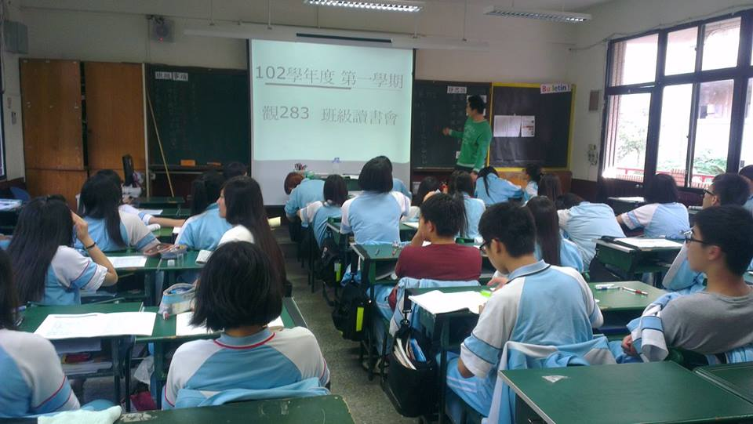 | 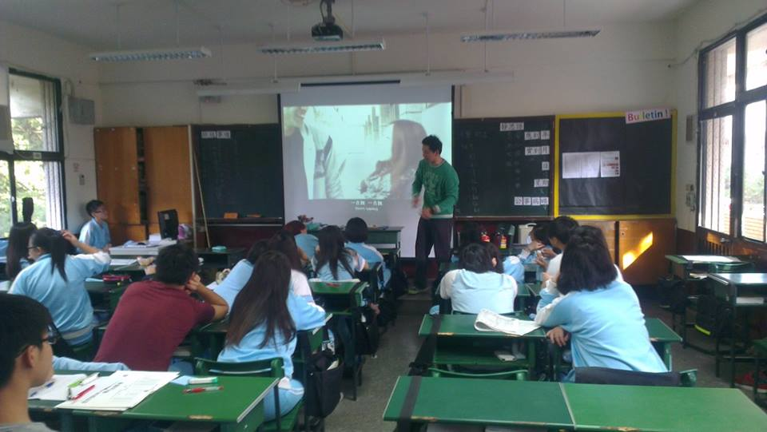
活動照片說明 | 活動照片說明
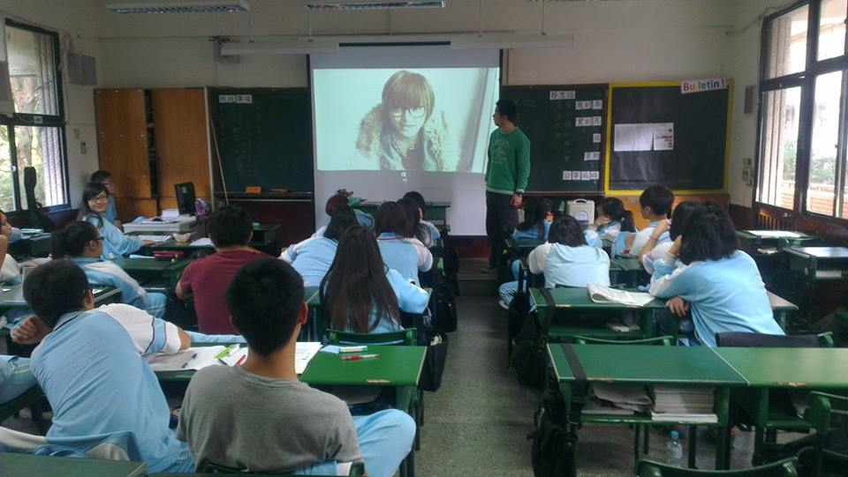 | 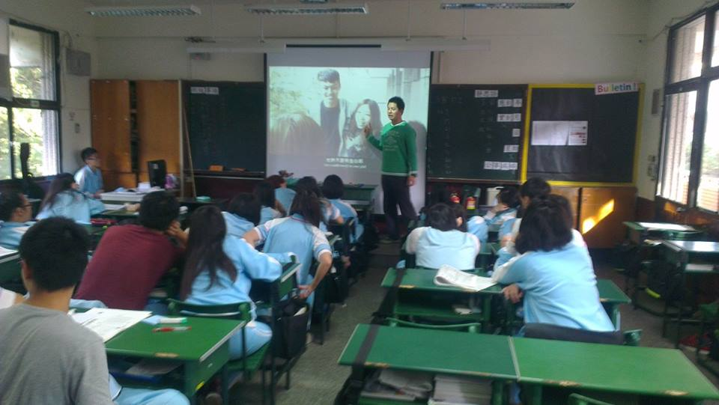
活動照片說明 | 活動照片說明

